例 已知敌方100个目标的经度、纬度如下：
经度 纬度 | 经度 纬度 | 经度 纬度 | 经度 纬度
53.7121 15.3046 | 51.1758 0.0322 | 46.3253 28.2753 | 30.3313 6.9348
56.5432 21.4188 | 10.8198 16.2529 | 22.7891 23.1045 | 10.1584 12.4819
20.1050 15.4562 | 1.9451 0.2057 | 26.4951 22.1221 | 31.4847 8.9640
26.2418 18.1760 | 44.0356 13.5401 | 28.9836 25.9879 | 38.4722 20.1731
28.2694 29.0011 | 32.1910 5.8699 | 36.4863 29.7284 | 0.9718 28.1477
8.9586 24.6635 | 16.5618 23.6143 | 10.5597 15.1178 | 50.2111 10.2944
8.1519 9.5325 | 22.1075 18.5569 | 0.1215 18.8726 | 48.2077 16.8889
31.9499 17.6309 | 0.7732 0.4656 | 47.4134 23.7783 | 41.8671 3.5667
43.5474 3.9061 | 53.3524 26.7256 | 30.8165 13.4595 | 27.7133 5.0706
23.9222 7.6306 | 51.9612 22.8511 | 12.7938 15.7307 | 4.9568 8.3669
21.5051 24.0909 | 15.2548 27.2111 | 6.2070 5.1442 | 49.2430 16.7044
17.1168 20.0354 | 34.1688 22.7571 | 9.4402 3.9200 | 11.5812 14.5677
52.1181 0.4088 | 9.5559 11.4219 | 24.4509 6.5634 | 26.7213 28.5667
37.5848 16.8474 | 35.6619 9.9333 | 24.4654 3.1644 | 0.7775 6.9576
14.4703 13.6368 | 19.8660 15.1224 | 3.1616 4.2428 | 18.5245 14.3598
58.6849 27.1485 | 39.5168 16.9371 | 56.5089 13.7090 | 52.5211 15.7957
38.4300 8.4648 | 51.8181 23.0159 | 8.9983 23.6440 | 50.1156 23.7816
13.7909 1.9510 | 34.0574 23.3960 | 23.0624 8.4319 | 19.9857 5.7902
40.8801 14.2978 | 58.8289 14.5229 | 18.6635 6.7436 | 52.8423 27.2880
39.9494 29.5114 | 47.5099 24.0664 | 10.1121 27.2662 | 28.7812 27.6659
8.0831 27.6705 | 9.1556 14.1304 | 53.7989 0.2199 | 33.6490 0.3980
1.3496 16.8359 | 49.9816 6.0828 | 19.3635 17.6622 | 36.9545 23.0265
15.7320 19.5697 | 11.5118 17.3884 | 44.0398 16.2635 | 39.7139 28.4203
6.9909 23.1804 | 38.3392 19.9950 | 24.6543 19.6057 | 36.9980 24.3992
4.1591 3.1853 | 40.1400 20.3030 | 23.9876 9.4030 | 41.1084 27.7149

我方有一个基地，经度和纬度为（70,40）。假设我方飞机的速度为1000公里/小时。我方派一架飞机从基地出发，侦察完敌方所有目标，再返回原来的基地。在敌方每一目标点的侦察时间不计，求该架飞机所花费的时间（假设我方飞机巡航时间可以充分长）。

这是一个旅行商问题。我们依次给基地编号为1，敌方目标依次编号为2，3，…，101，最后我方基地再重复编号为102（这样便于程序中计算）。距离矩阵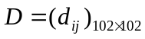，其中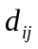表示表示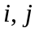两点的距离，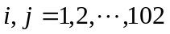，这里为实对称矩阵。则问题是求一个从点1出发，走遍所有中间点，到达点102的一个最短路径。
上面问题中给定的是地理坐标（经度和纬度），我们必须求两点间的实际距离。设两点的地理坐标分别为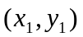，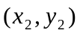，过两点的大圆的劣弧长即为两点的实际距离。以地心为坐标原点，以赤道平面为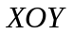平面，以0度经线圈所在的平面为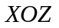平面建立三维直角坐标系。则两点的直角坐标分别为：
其中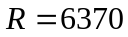为地球半径。
两点的实际距离
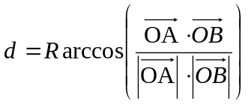，
化简得
。
求解的模拟退火算法描述如下：
（1）解空间
解空间可表为{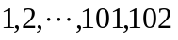}的所有固定起点和终点的循环排列集合，即
其中每一个循环排列表示侦察100个目标的一个回路，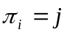表示在第次侦察点，初始解可选为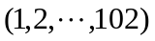，本文中我们使用Monte Carlo方法求得一个较好的初始解。
（2）目标函数
此时的目标函数为侦察所有目标的路径长度或称代价函数。我们要求
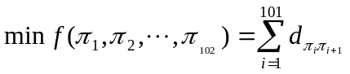
而一次迭代由下列三步构成：
（3）新解的产生
① 2变换法
任选序号 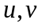（）交换与之间的顺序，此时的新路径为：
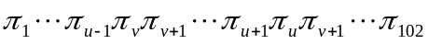
② 3变换法
任选序号和，将和之间的路径插到之后，对应的新路径为（设）
（4）代价函数差
对于2变换法，路径差可表示为
（5）接受准则
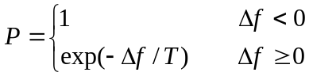
如果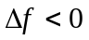，则接受新的路径。否则，以概率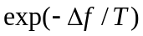 接受新的路径，即若大于0到1之间的随机数则接受。
（6）降温
利用选定的降温系数进行降温即：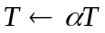，得到新的温度，这里我们取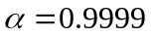。
（7）结束条件
用选定的终止温度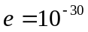，判断退火过程是否结束。若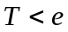，算法结束，输出当前状态。
我们编写如下的matlab程序如下：
clc,clear
load sj.txt %加载敌方100个目标的数据，数据按照表格中的位置保存在纯文本文件sj.txt中
x=sj(:,1:2:8);x=x(:);
y=sj(:,2:2:8);y=y(:);
sj=[x y];
d1=[70,40];
sj=[d1;sj;d1];
sj=sj*pi/180;
%距离矩阵d
d=zeros(102);
for i=1:101
for j=i+1:102
temp=cos(sj(i,1)-sj(j,1))*cos(sj(i,2))*cos(sj(j,2))+sin(sj(i,2))*sin(sj(j,2));
d(i,j)=6370*acos(temp);
end
end
d=d+d';
S0=[];Sum=inf;
rand('state',sum(clock));
for j=1:1000
S=[1 1+randperm(100),102];
temp=0;
for i=1:101
temp=temp+d(S(i),S(i+1));
end
if temp<Sum
S0=S;Sum=temp;
end
end
e=0.1^30;L=20000;at=0.999;T=1;
%退火过程
for k=1:L
%产生新解
c=2+floor(100*rand(1,2));
c=sort(c);
c1=c(1);c2=c(2);
%计算代价函数值
df=d(S0(c1-1),S0(c2))+d(S0(c1),S0(c2+1))-d(S0(c1-1),S0(c1))-d(S0(c2),S0(c2+1));
%接受准则
if df<0
S0=[S0(1:c1-1),S0(c2:-1:c1),S0(c2+1:102)];
Sum=Sum+df;
elseif exp(-df/T)>rand(1)
S0=[S0(1:c1-1),S0(c2:-1:c1),S0(c2+1:102)];
Sum=Sum+df;
end
T=T*at;
if T<e
break;
end
end
% 输出巡航路径及路径长度
S0,Sum

计算结果为44小时左右。其中的一个巡航路径如下图所示：
